ЗАКОН  ИРКУТСКОЙ ОБЛАСТИ  от 19 июля 2010 года N 73-ОЗ  «О государственной социальной помощи отдельным категориям граждан в Иркутской области»  Социальный контракт – соглашение, которое заключается между гражданином и органами социальной защиты населению, в соответствии с которым орган социальной защиты населения обязуется оказать гражданину государственную социальную помощь, гражданин – реализовать мероприятия, предусмотренные программой социальной адаптации.  Программа социальной адаптации – разработанные органами социальной защиты населения совместно с получателем государственной социальной помощи мероприятия, которые направлены на преодоление им трудной жизненной ситуации, и определённые такой программой виды, объем и порядок реализации этих мероприятий   | За консультацией обращаться в  ОГБУ «УСЗСОН по Аларскому району»  Отдел предоставления государственной социальной помощи на основании социального контракта.  наш адрес: п. Кутулик, ул.Советская, 24  Телефон: 8 (39564) 37-2-39  эл.почта: ala_kutulik@mail.ru  Режим работы:  Пн-Чт: с 9-00 до 17-30 ч.  Пт: с 9-00 до 16-00 ч.  Перерыв на обед: с 13-00 до 14-00 ч.   | Областное государственное бюджетное  учреждение  "Управление социальной защиты и социального обслуживания населения по Аларскому района"    Правила реализации мероприятий оказания государственной социальной помощи на основании социального контракта  Мероприятие  «по поиску работы»  

Категория лиц, имеющая право на оказание государственной социальной помощи на основании социального контракта:  Проживающие на территории Иркутской области малоимущие одиноко проживающие граждане (малоимущие семьи), которые по независящим от них причинам имеют среднедушевой доход ниже прожиточного минимума, установленного  для соответствующих основных социально-демографических групп населения.  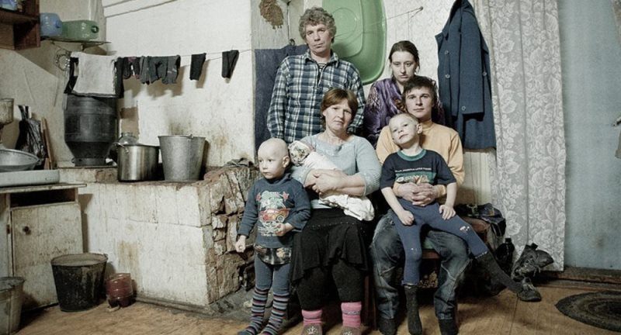 | Срок действия социального контракта составляет  не более 9 месяцев  Этапы действия социального контракта  1 этап – регистрация в качестве безработного  или ищущего работы в Центре занятости населения по месту жительства;  2 этап – подача заявления о назначении государственной социальной помощи на основании социального контракта;  3 этап – заключение социального контракта;  4 этап – заключение гражданином трудового договора, осуществление трудовой деятельности, получение постоянного дохода;  5 этап – предоставление гражданином ежемесячных отчетов о выполнении мероприятий, предусмотренных социальным контрактом в течение всего срока действия социального контракта.    Выплата в размере 16 693,0 руб. выплачивается единовременно с момента заключения социального контракта.  Ежемесячная выплата в размере 16 693,0 руб. предоставляется в течение 3 месяцев, с даты подтверждения факта трудоустройства гражданина.    Гражданин представляет отчет  о выполнении мероприятий, предусмотренных социальным контрактом не позднее 15 числа каждого месяца.  При непредставлении отчета социальный контракт расторгается в одностороннем порядке, а полученная выплата  взыскивается в судебном порядке. | Перед заключением социального контракта  в отношении гражданина разрабатывается программа социальной адаптации.  После принятия решения  о назначении государственной социальной помощи между гражданином и уполномоченным учреждением заключается социальный контракт, по которому гражданин обязуется:  -осуществлять поиск работы при содействии центра занятости населения;  -расходовать полученную государственную помощь, на цели, указанные в социальном контракте и программе социальной адаптации.    ЦЕЛЬ СОЦИАЛЬНОГО КОНТРАКТА:  Заключение гражданином трудового договора  в период действия социального контракта, повышение денежных доходов гражданина (членов его семьи).  Если цели социального контракта не достигнуты, заявитель добровольно возвращает денежные средства,  предусмотренные социальным контрактом, либо они взыскиваются в судебном порядке.

